Лабораторная работа №1 Буслаев В.С. МиЭТ - 420

ТПСТ:

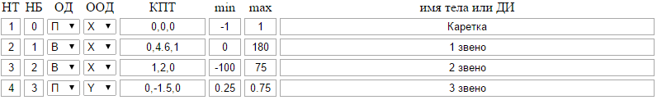

ТПМТ:

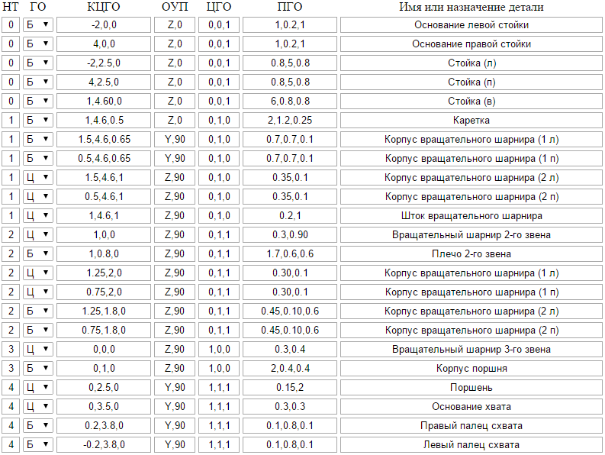

Структура СТ:

